2. melléklet
TOLCSVA EGYEDI HELYI VÉDETTSÉGŰ ÉPÜLETEI
Sor-szám | Megnevezés | Nyilván-  tartási  szám | Foto | Azonosító adatok | Hely meghatározás adatai
1. | Lakóház | HV | 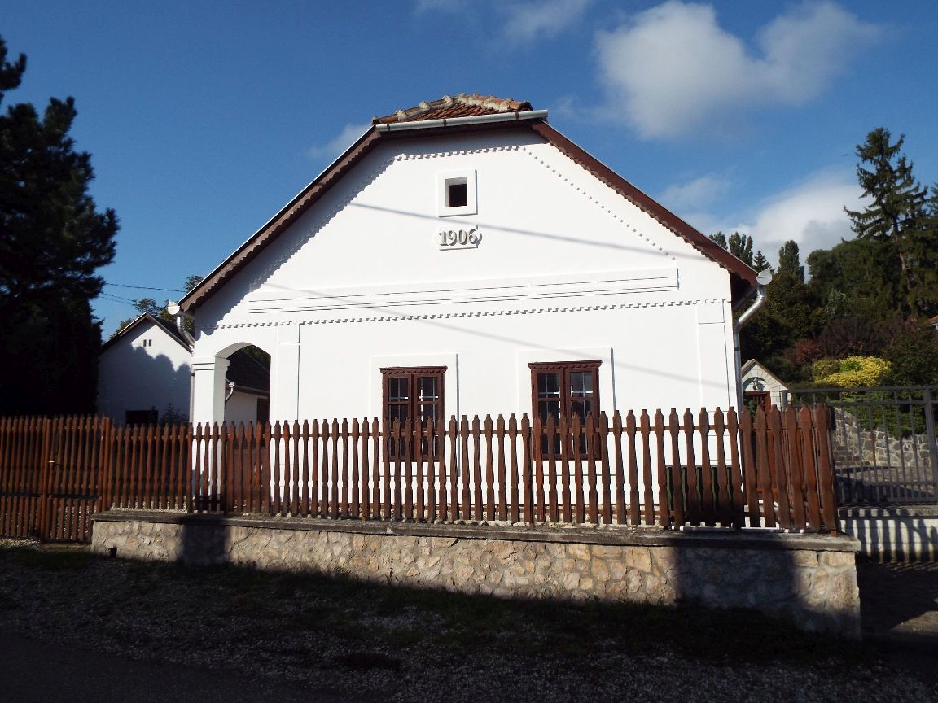 | Tornácos, csonkakontyolt nyeregtetős lakóépület  a 19-20. sz.fordulójáról. | Bajcsy - Zs. u. 41.  (21 Hrsz.)
2. | Páhi Mihályné lakóház | HV | 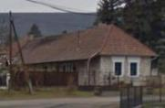 | Tornácos kontyolt nyeregtetős lakóház. a 19.sz.. végéről. | Bem J. u. 8.  (115 Hrsz.)
3. | Pálfi Józsefné lakóház | HV | 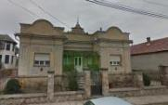 | Jugendstil villa épület a 20.sz.elejéről | Kossuth L. út.10.  (676 Hrsz.)
4. | Leeman Pascal Őskaján étterem | HV | 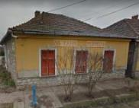 | Eklektikus épület a 19.sz. végéről. | Kossuth L. út.14.  (673 Hrsz.)
5. | Szabó István | HV | 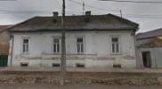 | Lakóház a 19.sz.elejéről. | Kossuth L. út 34.  (576 Hrsz.)
6. | Király panzió | HV | 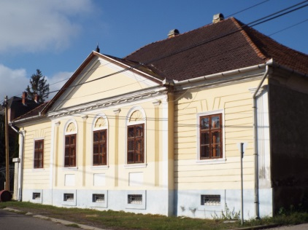 | v. Adriany kúria a 19. sz. elejéről. | Kossuth L. út. 59.  (393 Hrsz.)
7. | Waldbott pince | HV | 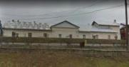 | Waldbott család 19.században épült pincéje a Grand Tokaj Rt telephelyén | Petőfi utca.
8. | Lakóház | HV | 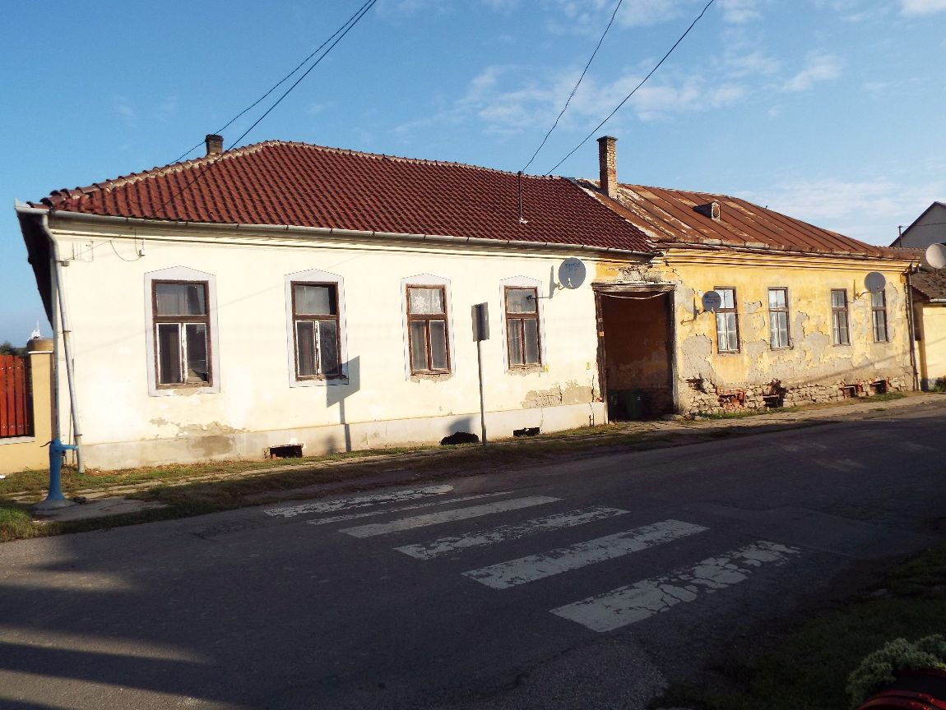 | A „Friedl” udvar U alakú épülete középen kocsibehajtóval, fatornáccal.  William Fox szülőháza (szül. Fried Vilmos; Tolcsva, 1879. január 1. – New York, 1952. május 8.) amerikai Hollywoodi filmgyáros, producer. | Petőfi u.10.
9. | Szentvér dűlői borház | HV | 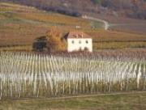 | Szentvér-dűlőn található, régi kétszintes, kontyolt nyeregtetős 13×8 m alaprajzú házat egykor borházként használták.
10. | v. Zsidó Iskola | HV | 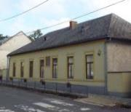 | 1885-1886-ban épült a 3 tantermes iskola. Alaprajza az elmúlt 120 évben alig változott.  Az épület utcai homlok-zatán emléktábla emlékeztet az iskola alapító Rosenwald Bernátra. | Kossuth u.62
11. | Lakóház | HV | 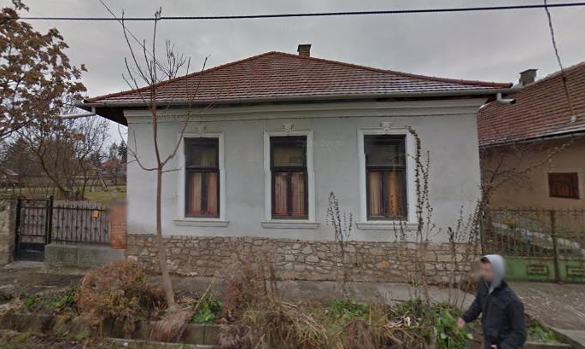 | A kb. 150 nm alapterületű, nyeregtetős, terméskő épület és a mellette álló s melléképület, valamint a kőkerítés egyedi megjelenésű. A főépület utcafronti homlokzata terméskő , az Ős Kaján Étteremmel megegyező díszítéseket visel. | Kossuth u.1.
12. | Polgármesteri Hivatal | HV | 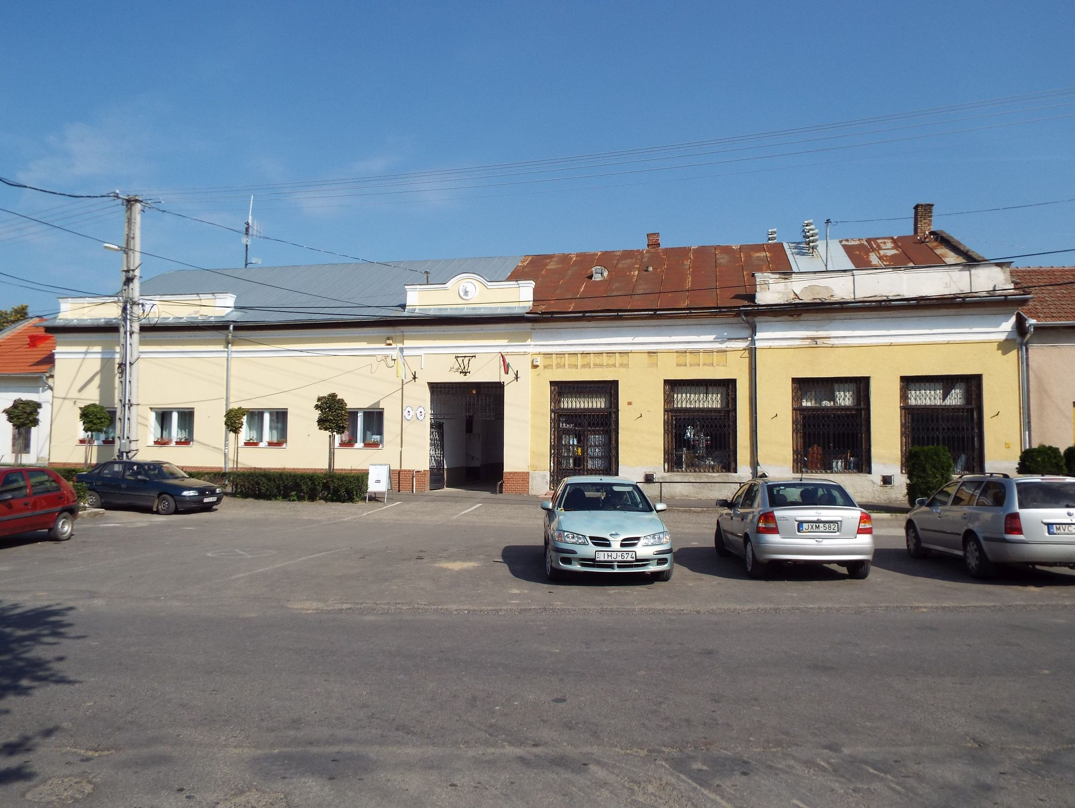 | U alakú épület, tengelyében kocsi behajtóval. A bal oldalon bank , jobb oldalon a „Princz” vendéglő működött. A bank helyén van a PmH, a vendéglő helyén áruház üzemel. | Szabadság tér 16.
13. | Tűzoltó Torony | HV | 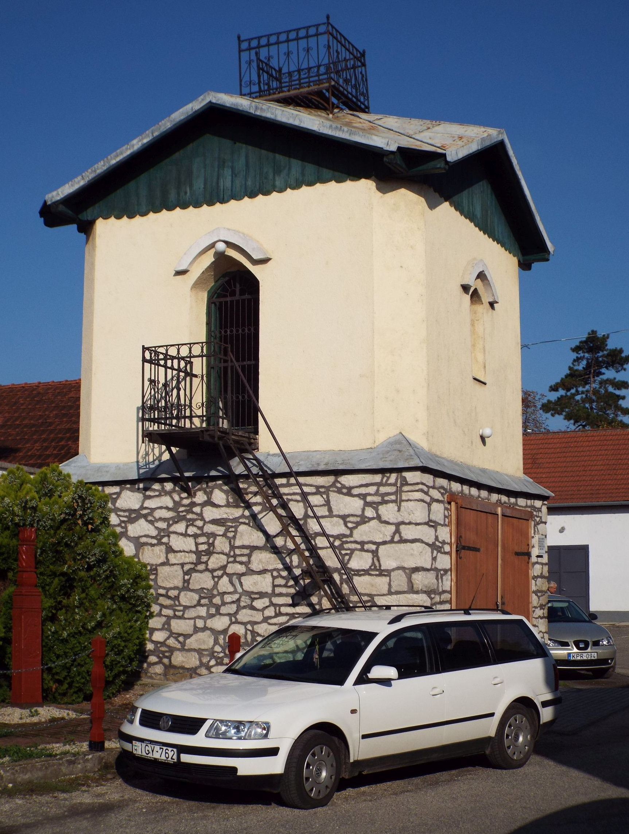 | 1880-as években épült torony zömök, alacsony, négyszögletes alaprajzú,  2 szintes épület. Az emelet nyolcszög alaprajzú. Az épületet középpontból a négy oldal felé futó összetett nyeregtető zárja, aminek csúcsán található a tűzvigyázó kilátópont, amelyet kovácsolt vas korlát vesz körül. | Szabadság tér
14. | Keleti pinceegyüttes | HV | 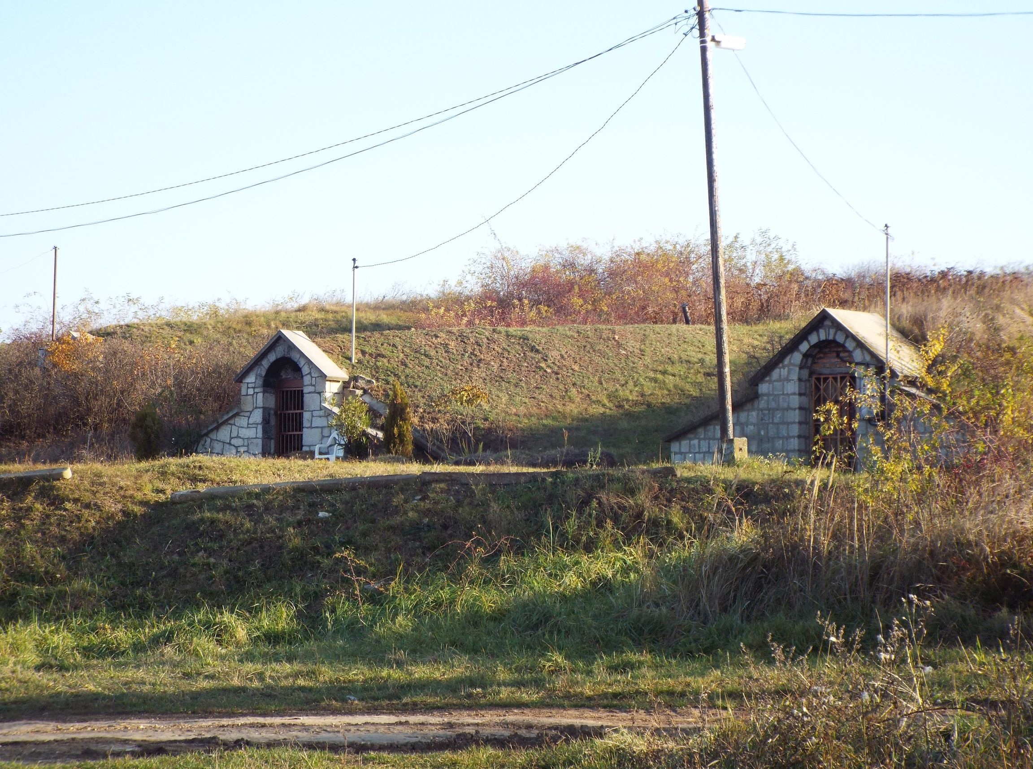 | A település keleti külterületével határosan kilenc pincéből álló együttes. Bejárati homlokzatuk általában helyi terméskőből készült. Ajtajaik ráccsal védettek. | A Kopaszka dűlő. 019/a HRSZ
15. | Petőfi utcai pincesor | HV | 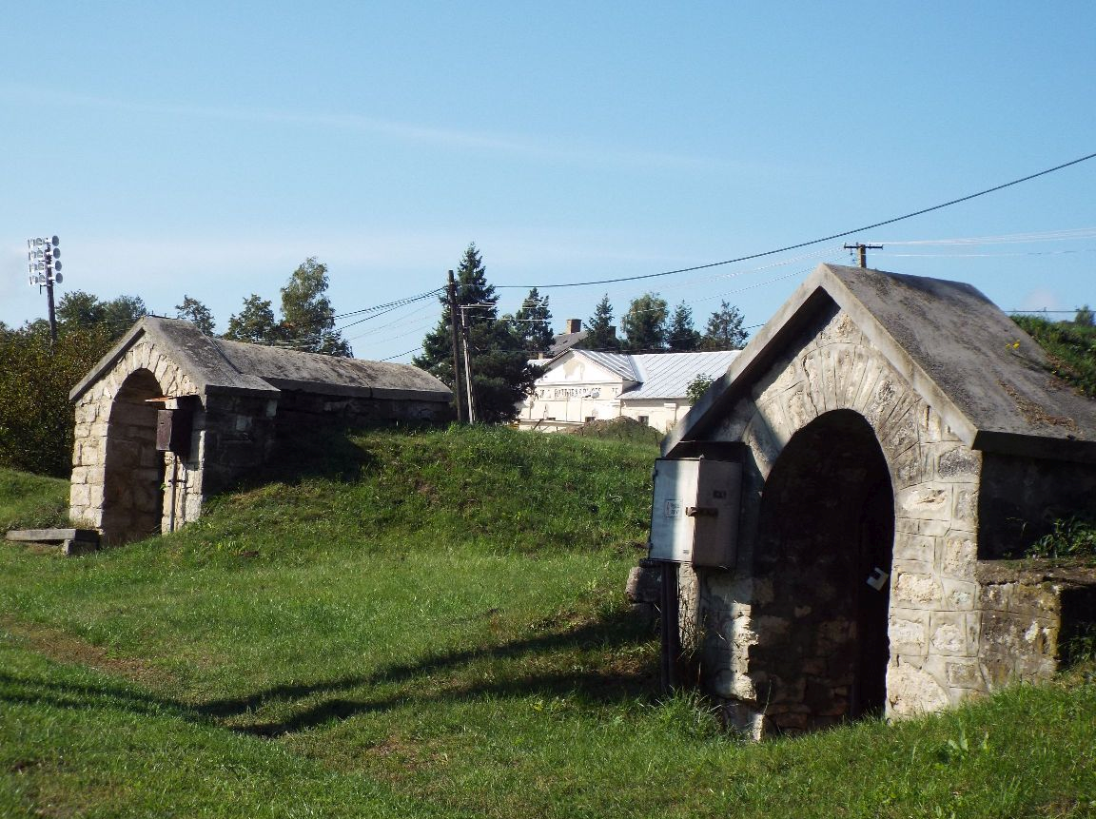 | A településre bevezető főútvonal mellett, öt pincéből álló pincesor. A pincék bejárata terméskőből rakott. A felszíni szellőzőnyílásokat terméskőből alakították ki. Az egyik pince bejárata felett dátum és monogram: 1905. SM | Petőfi S. utca déli része

